CHỦ ĐỀ HỌC TẬP MÔN CÔNG NGHỆ 8
TUẦN LỄ TỪ 27/4 ĐẾN 2/5
ÔN TẬP KIẾN THỨC BÀI 39 – 40 : ĐÈN HUỲNH QUANG

- Cấu tạo đèn huỳnh quang: Có 2 bộ phận chính
- Ống thủy tinh:
- Có các chiều dài: 0,3m ; 0,6m ; 1,2m ; 1,5m ; 2,4m.
- Mặt trong có phủ lớp bột huỳnh quang.
- Điện cực:
- Điện cực làm bằng vonfram có dạng lò xo xoắn.
- Điện cực được tráng một lớp bari oxit để phát ra điện tử.

- Nguyên lí làm việc của đèn huỳnh quang: Khi đóng điện, hiện tượng phóng điện giữa hai điện cực của đèn tạo ra tia tử ngoại, tia tử ngoại tác dụng vào lớp bột huỳnh quang phủ bên trong ống và phát ra ánh sáng. Màu sắc của ánh sáng phụ thuộc vào lớp bột huỳnh quang.

- Sơ đồ mạch điện của bộ đèn ống huỳnh quang:
- Chấn lưu mắc nối tiếp với ống huỳnh quang
- Tắc te mắc song song với đèn ống huỳnh quang.
- Hai đầu dây của bộ đèn nối với nguồn điện.

- Tìm hiểu chức năng các bộ phận của đèn huỳnh quang
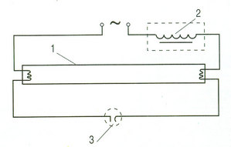

- Bóng đèn: phát ra ánh sáng
- Chấn lưu: tạo sự tăng thế ( điện áp) ban đầu để làm việc, sau đó ổn định điện áp khi đèn đã sáng.
- Tắc te: khởi động cho đèn phát sáng.

BÀI TẬP MÔN CÔNG NGHỆ 8
TUẦN LỄ TỪ 27/4 ĐẾN 2/5
Câu 1: Cho biết tên gọi của từng loại đèn sau đây :
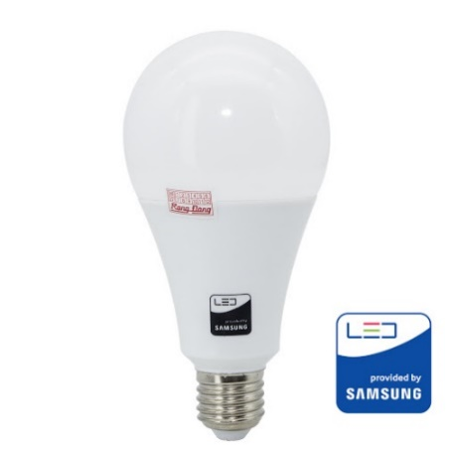
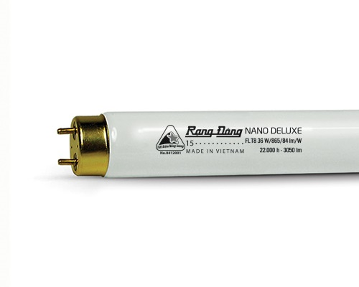
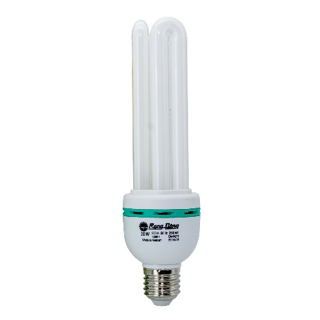

HÌNH 1 HÌNH 2 HÌNH 3

Câu 2: Cho mạch đèn sau đây, em hãy cho biết:
- Tên gọi và chức năng của 3 bộ phận trong hình( được đánh số 1, 2, 3 )
- Số 2 được mắc như thế nào so với số 1
- Số 3 được mắc như thế nào so với số 1

